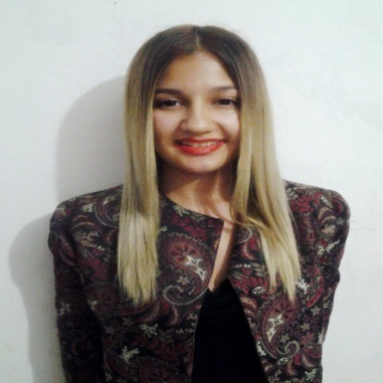

**Datos Personales:**

**Karina Figueroa Obando**

**Nombre:** Karina Lidieth Figueroa Obando.

**Nacionalidad:** Costarricense.

**Cédula de identidad:** 115503999.

**Edad**: 22 años.

**Fecha de nacimiento**: 15 de noviembre de 1993.

**Estado Civil:** Soltera.

**Dirección de casa de habitación**: Paraíso, Cartago Residencial la Misión de la entrada principal 200 sur y 125 al este casa azul de portón blanco.

**Teléfono celular:**  87-55-88-89 / 89-22-23-51

**Correo electrónico:** karinafigueoba@gmail.com

**Formación Académica:**

- Primaria

- Segundaria: Decimo año.

-Quinto año concluido (Colegio nocturno San Luis Gonzaga).

- Bachiller en Educación Media

**Habilidades y aptitudes personales:**

-Conocimiento de inglés conversacional intermedio .

-Conocimiento computacional.

-Tolerancia al estrés.

-Capacidad de adaptación y trabajo en equipo.

-Integridad.

-Respeto.

-Honradez.

-Planificación y organización del trabajo asumido.

-Cualidades de líder de grupo

-Análisis numérico.

-Capacidades de negociación.

-Habilidades de comunicación oral y escrita.

-Sociabilidad.

-Auto motivación entre otros.

**Experiencia laboral:**

Trabajo anterior:

Lugar: Skin Face Center.

Puesto: Servicio al cliente.

Periodo de trabajo: Ocasional (negocio familiar).

3 años de experiencia.

